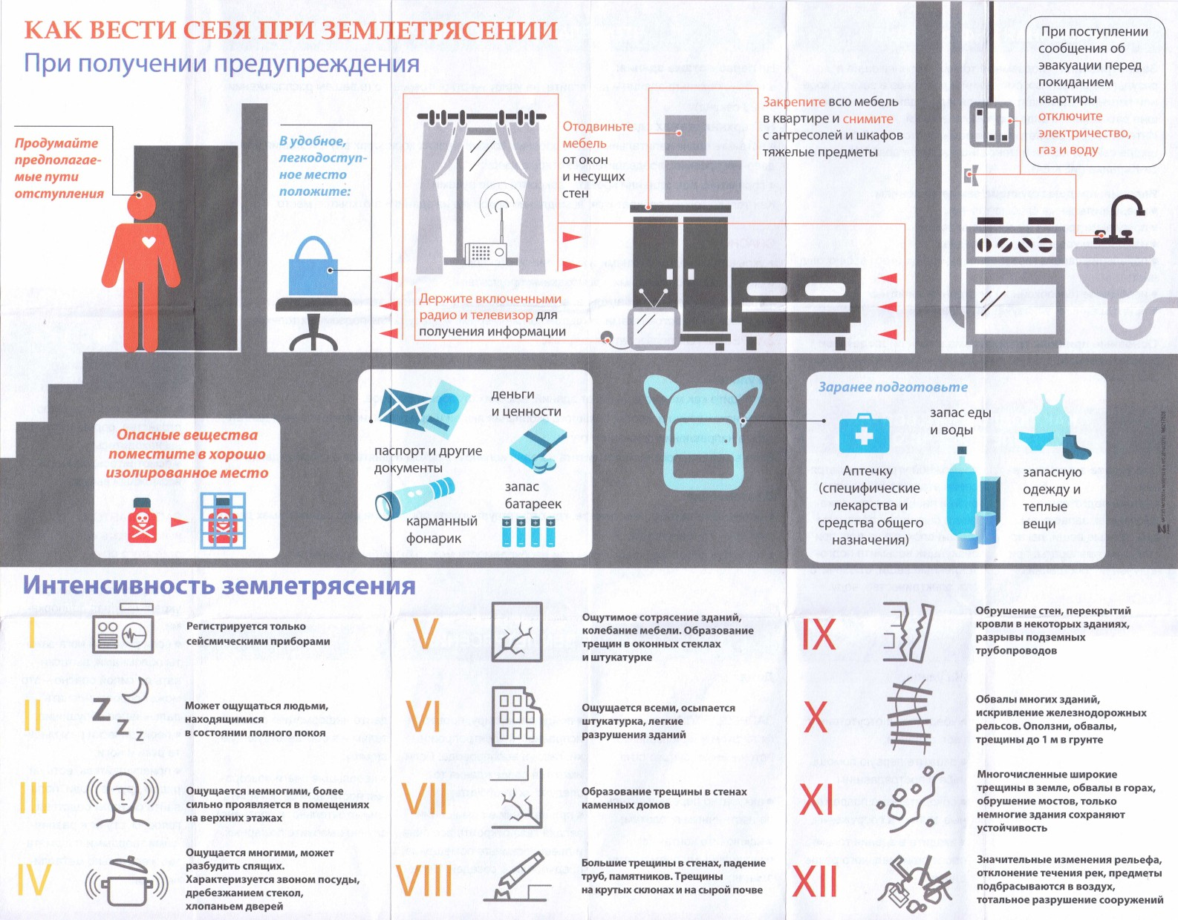

Документ создан в электронной форме. № 8992/20 от 18.08.2020. Исполнитель: Лобанова Е.В. Страница 2 из 16. Страница создана: 17.08.2020 17:15

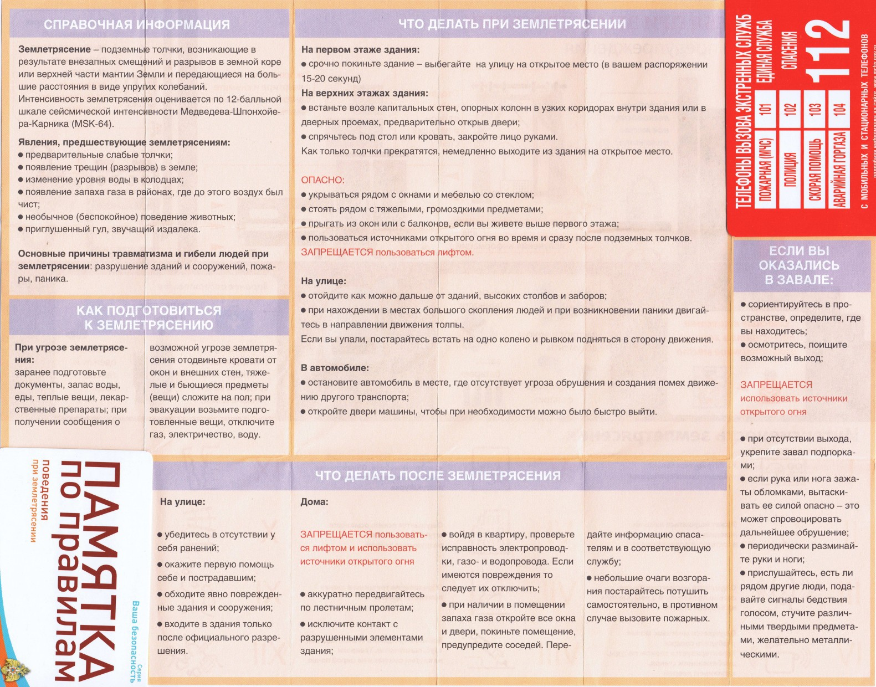

Документ создан в электронной форме. № 8992/20 от 18.08.2020. Исполнитель: Лобанова Е.В. Страница 3 из 16. Страница создана: 17.08.2020 17:15

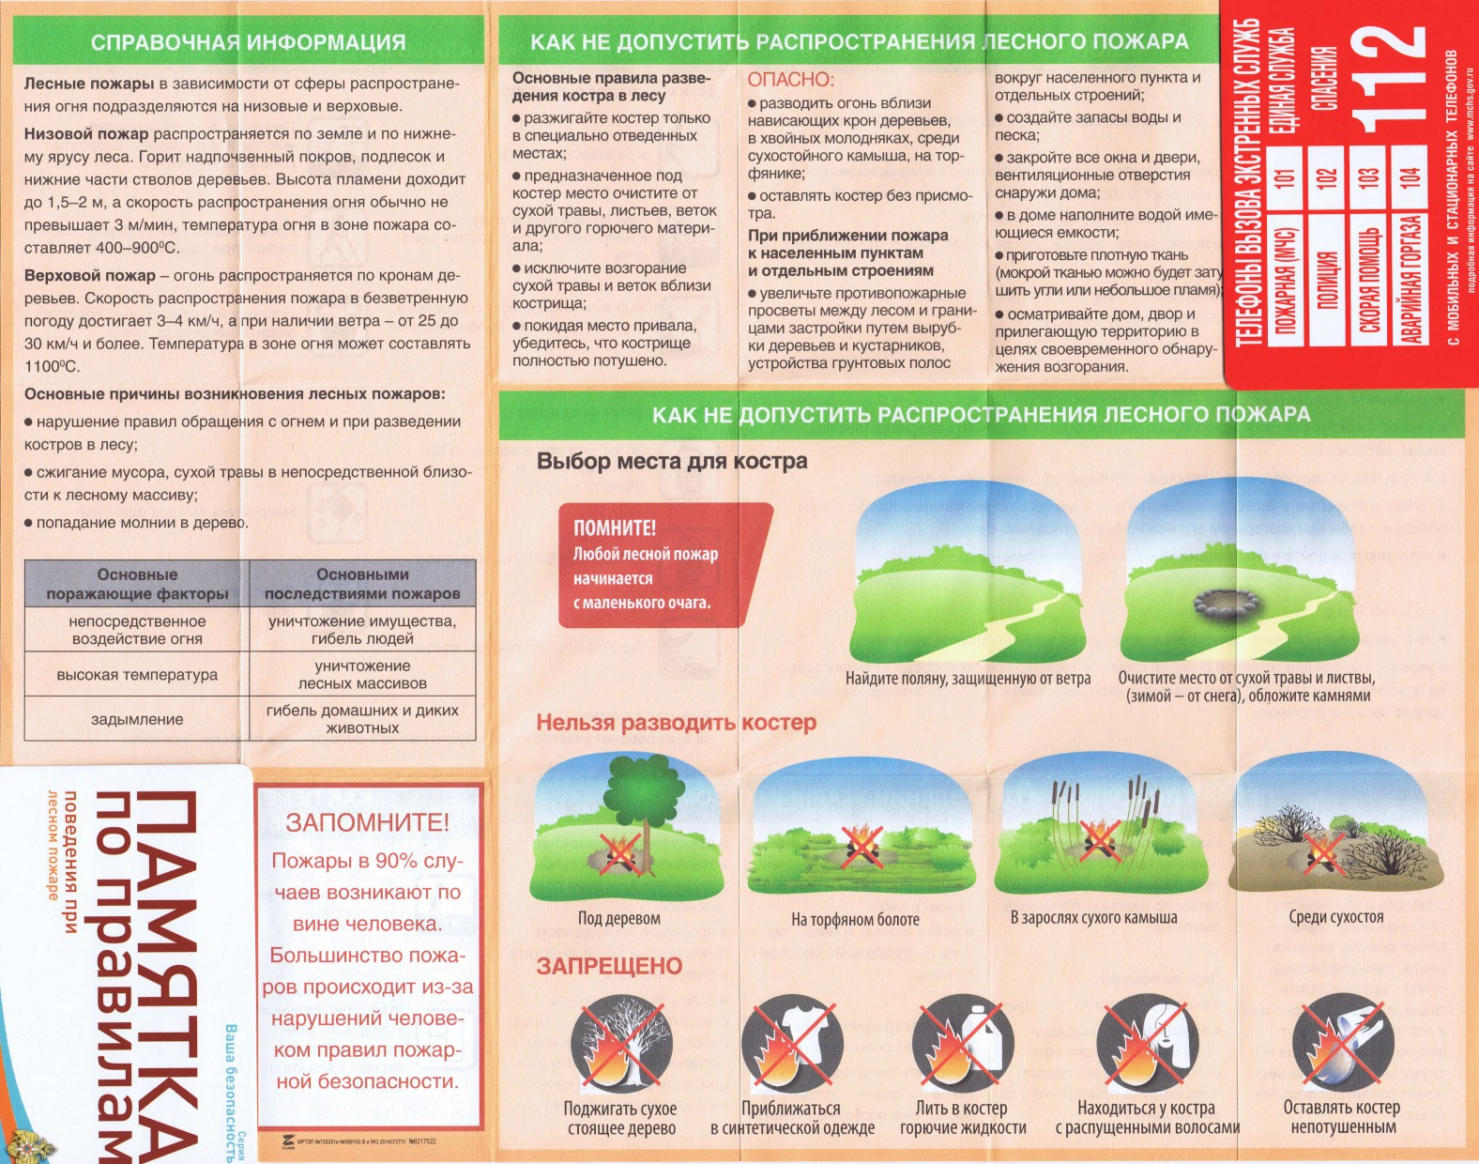

Документ создан в электронной форме. № 8992/20 от 18.08.2020. Исполнитель: Лобанова Е.В. Страница 4 из 16. Страница создана: 17.08.2020 17:15

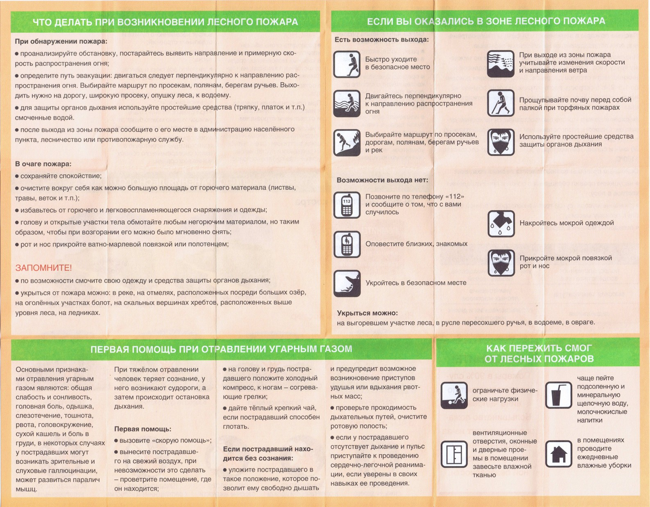

Документ создан в электронной форме. № 8992/20 от 18.08.2020. Исполнитель: Лобанова Е.В. Страница 5 из 16. Страница создана: 17.08.2020 17:15

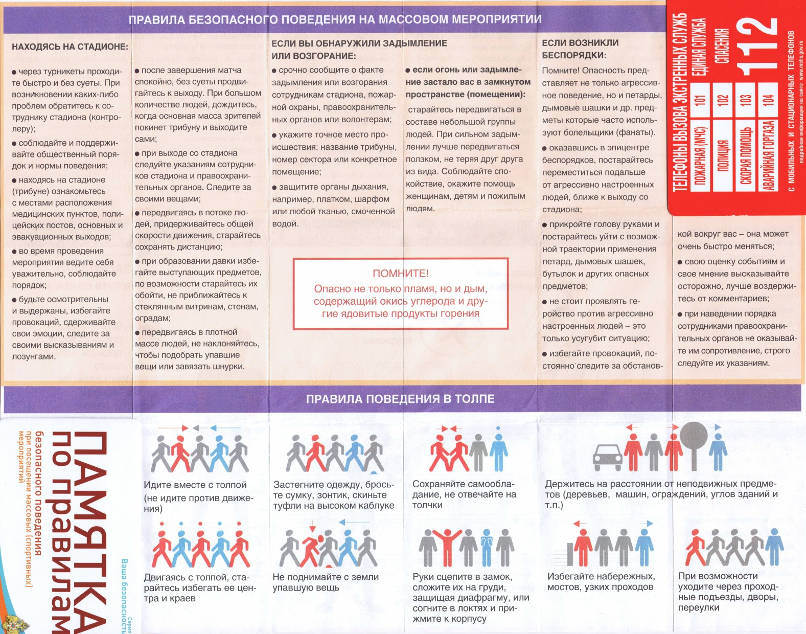

Документ создан в электронной форме. № 8992/20 от 18.08.2020. Исполнитель: Лобанова Е.В. Страница 6 из 16. Страница создана: 17.08.2020 17:15

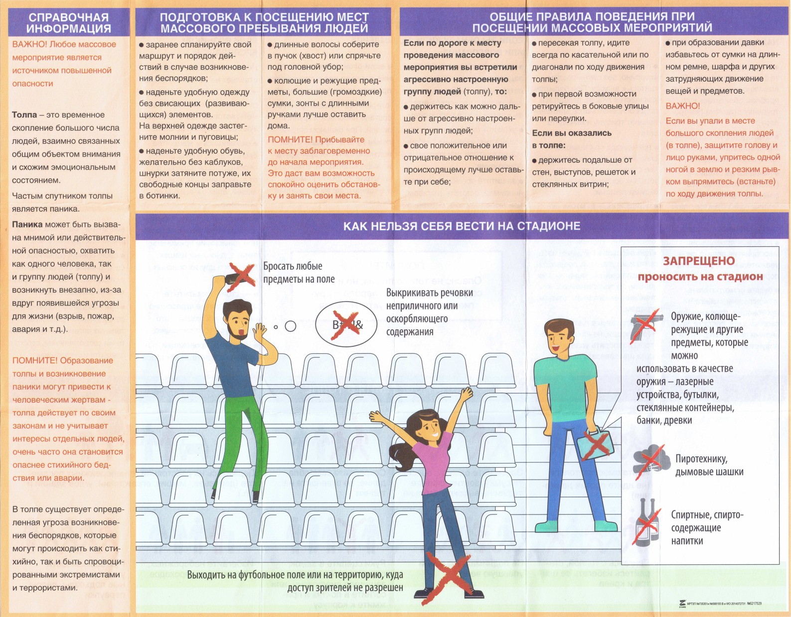

Документ создан в электронной форме. № 8992/20 от 18.08.2020. Исполнитель: Лобанова Е.В. Страница 7 из 16. Страница создана: 17.08.2020 17:15

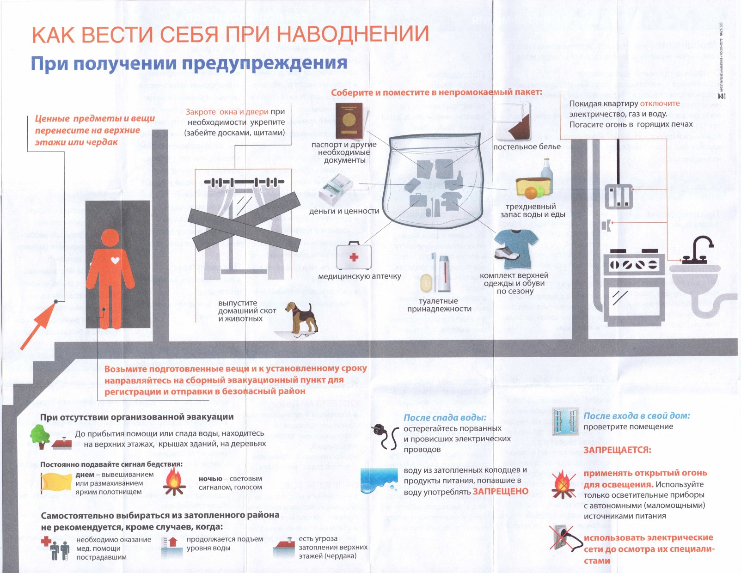

Документ создан в электронной форме. № 8992/20 от 18.08.2020. Исполнитель: Лобанова Е.В. Страница 8 из 16. Страница создана: 17.08.2020 17:15

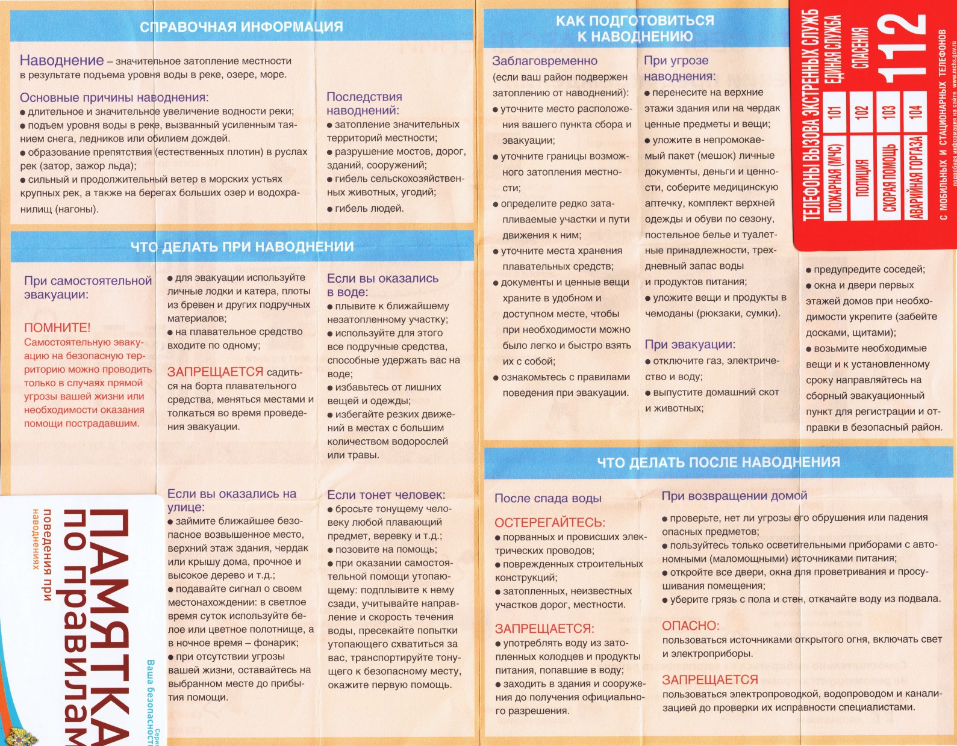

Документ создан в электронной форме. № 8992/20 от 18.08.2020. Исполнитель: Лобанова Е.В. Страница 9 из 16. Страница создана: 17.08.2020 17:15

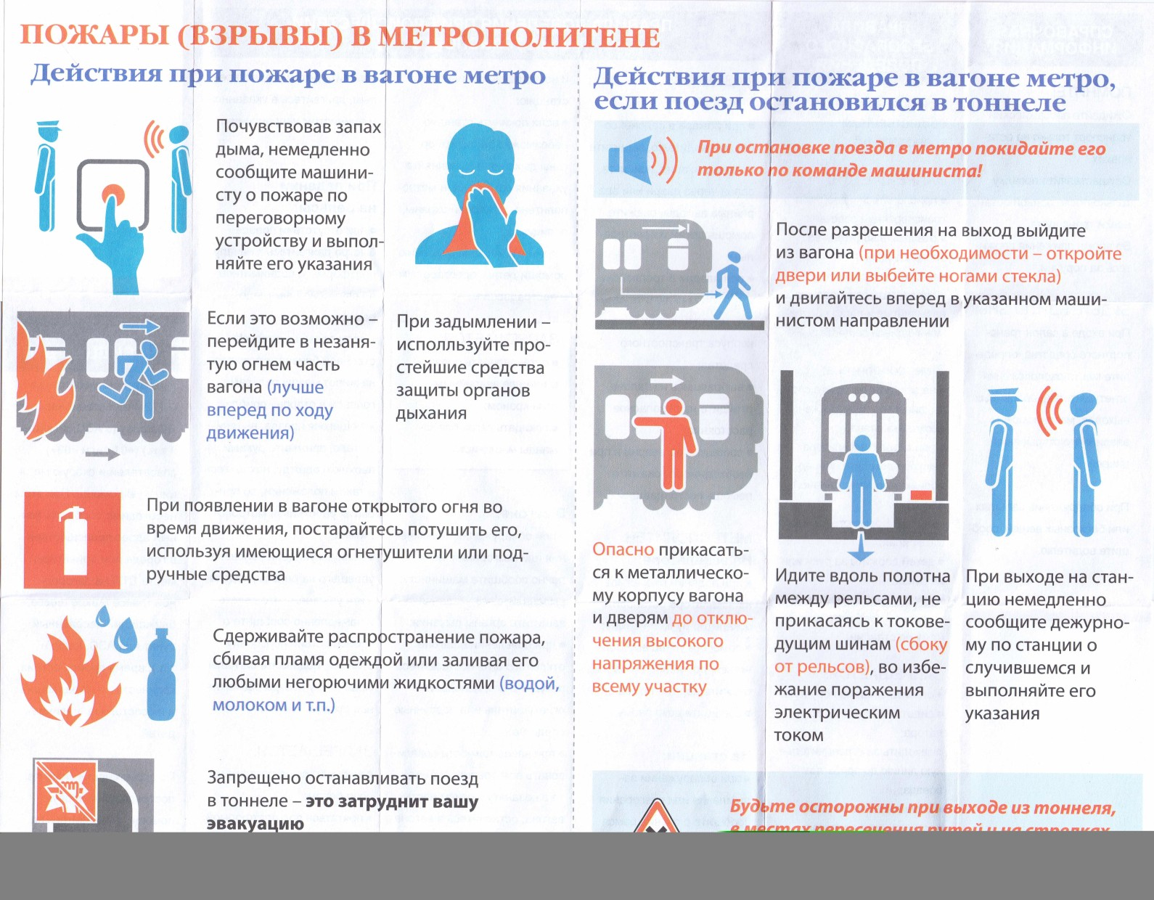

Документ создан в электронной форме. № 8992/20 от 18.08.2020. Исполнитель: Лобанова Е.В. Страница 10 из 16. Страница создана: 17.08.2020 17:15

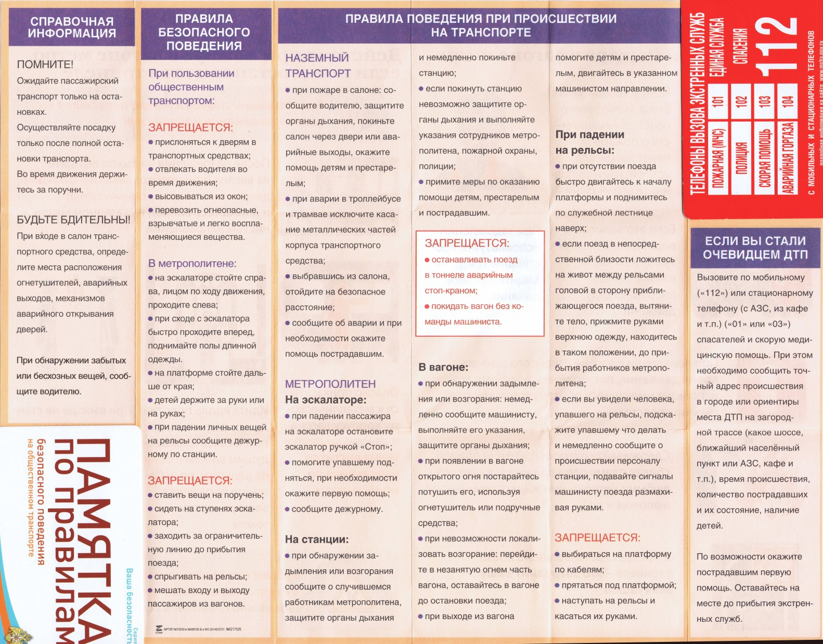

Документ создан в электронной форме. № 8992/20 от 18.08.2020. Исполнитель: Лобанова Е.В. Страница 11 из 16. Страница создана: 17.08.2020 17:15

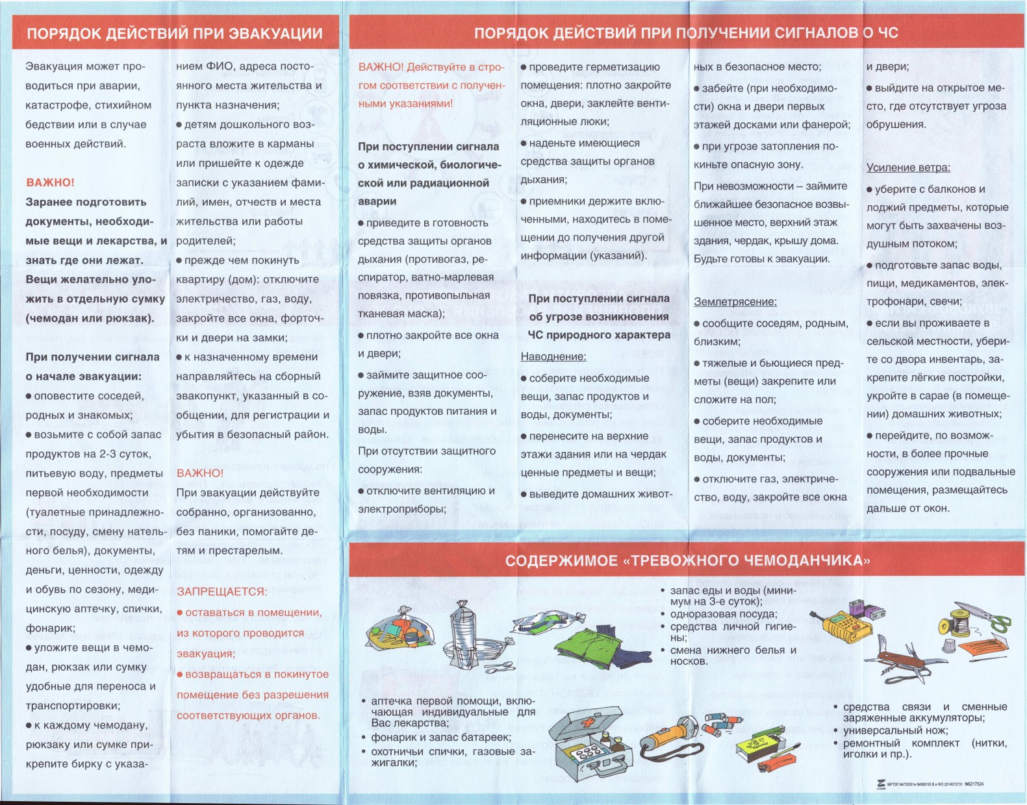

Документ создан в электронной форме. № 8992/20 от 18.08.2020. Исполнитель: Лобанова Е.В. Страница 12 из 16. Страница создана: 17.08.2020 17:15

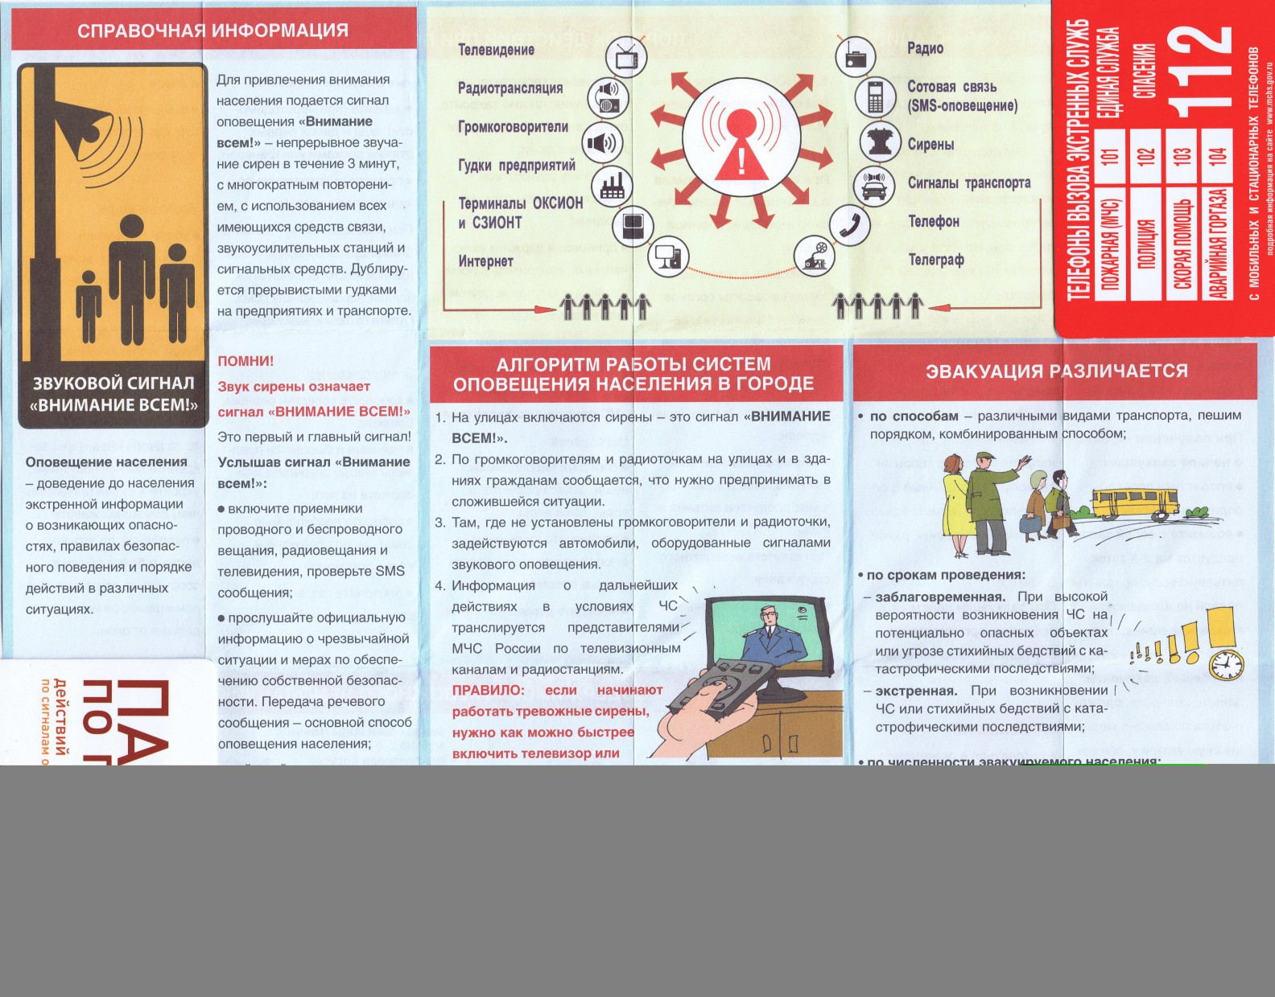

Документ создан в электронной форме. № 8992/20 от 18.08.2020. Исполнитель: Лобанова Е.В. Страница 13 из 16. Страница создана: 17.08.2020 17:15

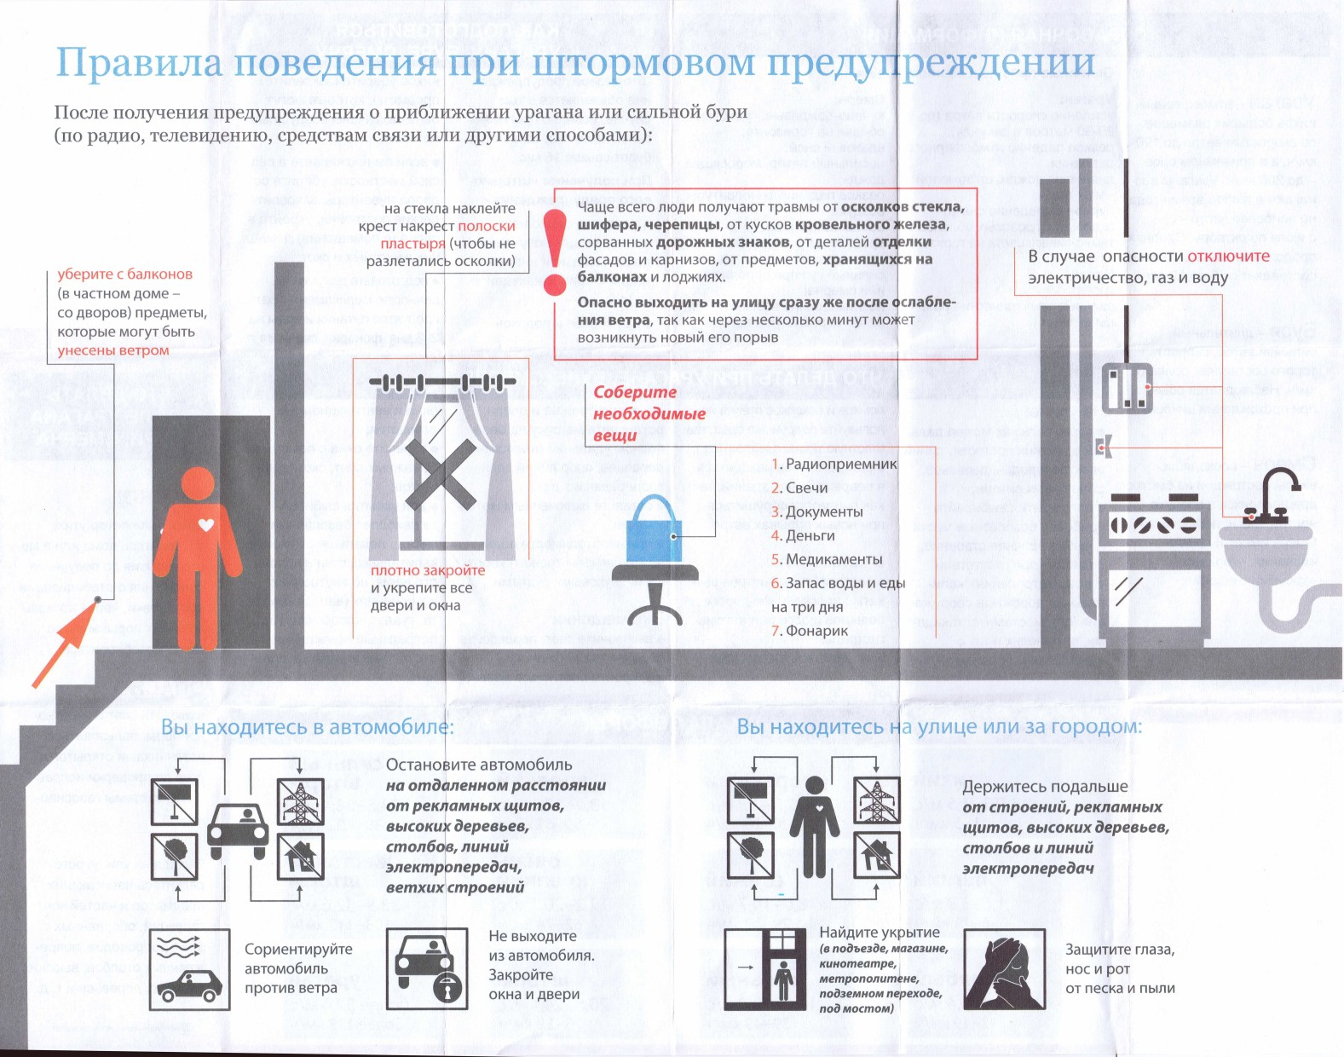

Документ создан в электронной форме. № 8992/20 от 18.08.2020. Исполнитель: Лобанова Е.В. Страница 14 из 16. Страница создана: 17.08.2020 17:15

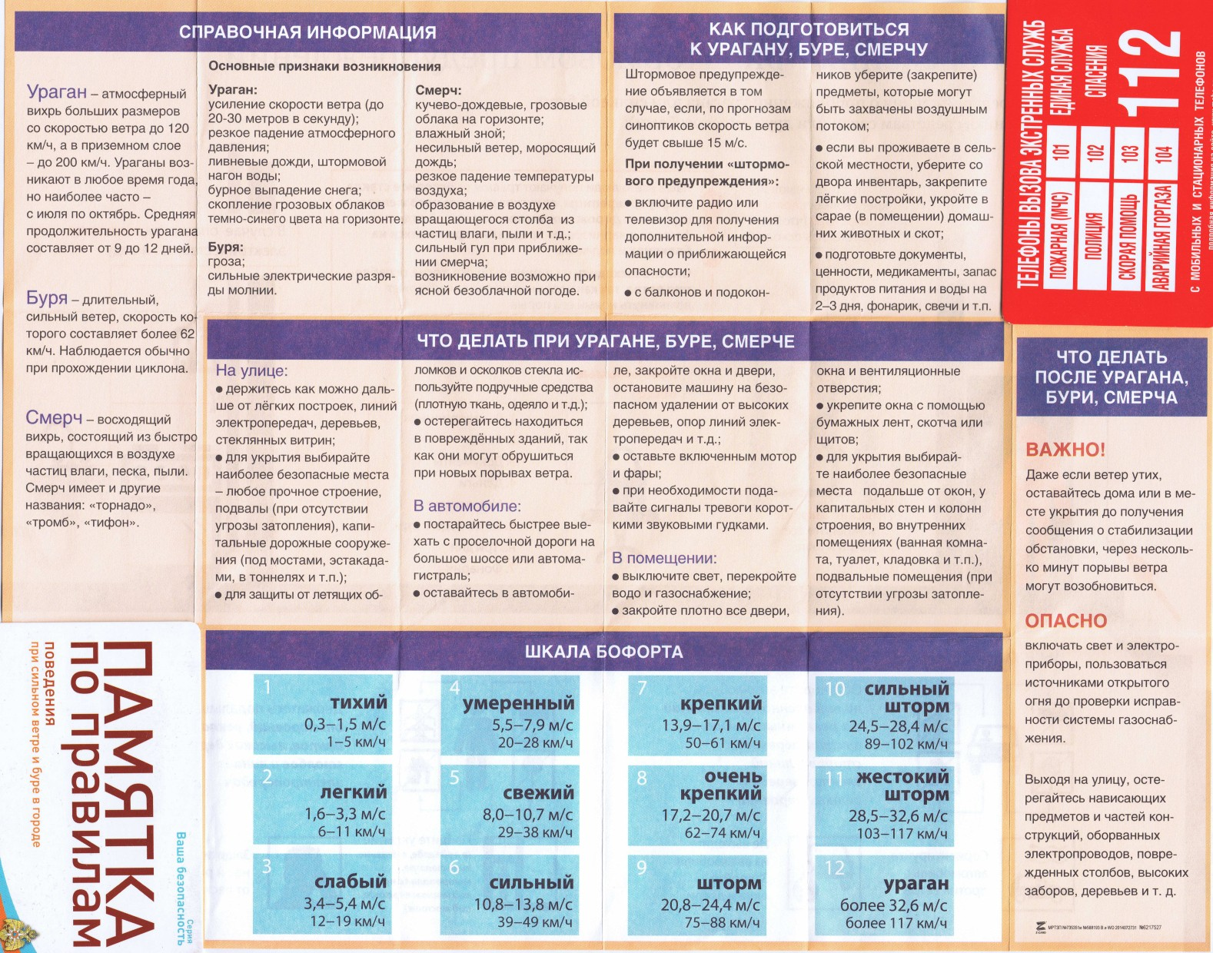

Документ создан в электронной форме. № 8992/20 от 18.08.2020. Исполнитель: Лобанова Е.В. Страница 15 из 16. Страница создана: 17.08.2020 17:15

Лист согласования к документу № 8992/20 от 18.08.2020
Инициатор согласования: Лобанова Е.В. Ведущий консультант отдела общего образования и итоговой аттестации обучающихся
Согласование инициировано: 17.08.2020 17:21
Лист согласования
Тип согласования: последовательное

N° | ФИО | Срок согласования | Результат согласования | Замечания
1 | Иванова Т.А. |  | Согласовано 17.08.2020 - 18:04 | -
2 | Федорова Т.Т. |  | Согласовано 17.08.2020 - 20:44 | -
3 | Хадиуллин И.Г. |  | Подписано 17.08.2020 - 22:20 | -


Документ создан в электронной форме. № 8992/20 от 18.08.2020. Исполнитель: Лобанова Е.В. Страница 16 из 16. Страница создана: 18.08.2020 09:46

